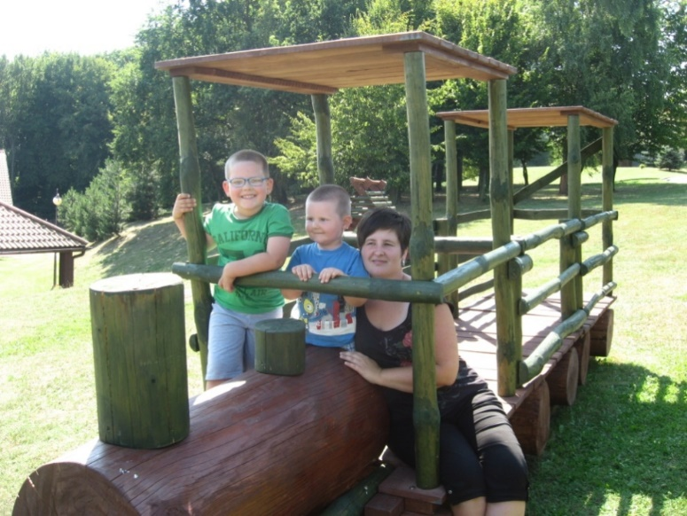
Nazywam się Paulina Skowron, jestem absolwentką filologii germańskiej na Uniwersytecie Rzeszowskim. Ukończyłam studia podyplomowe
z edukacji wczesnoszkolnej, wychowania przedszkolnego
i przyrody.
Mój adres e-mail to: paula_19_20@o2.pl

ZAKRES CZĘŚCI PODSTAWY PROGRAMOWEJ
z języka niemieckiego do kl. 3 liceum:

Poziom podstawowy:
- Przedstawienie siebie i innych osób.
- Przebieg swojego dnia, obowiązki w domu.
- Wady i zalety zakupów online.
- Części ciała, opisywanie dolegliwości.
- Atrakcje Wiednia- opowiadanie o nich.
- Sposoby spędzania wakacji. Moje wakacje. Plany wakacyjne.
- Środki transportu.
- Pory roku, opis pogody.
- Nazwy części garderoby, styl ubierania się.
- Sporty letnie i zimowe.
- Popularne zawody i czynności z nimi związane.
- Mój wymarzony zawód.
- Przeprowadzenie rozmowy kwalifikacyjnej.
- Obsługa urządzeń biurowych.
- Grupy młodzieżowe i przynależność do nich.
- Relacje z rodzicami i zachowanie nastolatków.
- Emocje i uczucia.
- Nazwy miejsc uprawiania sportów.
- Sporty ekstremalne i wyposażenie potrzebne do ich uprawiania, wypożyczanie sprzętu sportowego.
- Aktywny wypoczynek.

Gramatyka:
- Czas przeszły Perfekt.
- Czas przeszły Prateritum.
- Czasowniki modalne.
- Przysłówki dort/dorthin.
- Określenia miejsca np. am Meer, ans Meer, im Gebirge, ins Gebirge.
- Zdania okolicznikowe czasu ze spójnikami als i wenn.
- Deklinacja przymiotnika po rodzajniku określonym i nieokreślonym w mianowniku i bierniku.
- Zaimek nieosobowy es (przy określaniu pogody)
- Rzeczowniki złożone.
- Odmiana rzeczownika w dopełniaczu.
- Zdania okolicznikowe celu ze spójnikiem damit i konstrukcją bezokolicznikową um…zu.
- Zdania ze spójnikami deshalb, sonst, trotzdem oraz obwohl.
- Przyimki z celownikiem i biernikiem.
- Rekcja czasowników.
- Rekcja przymiotników.
- Zwrot brauchen zu…
- Zdania przydawkowe.
- Konstrukcja bezokolicznikowa z „zu” i bez „zu”.

Poziom rozszerzony:
- Sposoby uczenia się języków obcych.
- Opowiadanie o atrakcjach zwiedzanych miejsc.
- Słynne osoby z krajów niemieckiego obszaru językowego.
- Wakacje organizowane samodzielnie i z biurem podróży, argumenty za i przeciw.
- Interpretacja ofert biura podróży.
- Ekologiczne sposoby robienia zakupów.
- Podjęcie pracy wakacyjnej, argumenty za i przeciw.
- Swoje kompetencje zawodowe.
- Działania w ramach wolontariatu.

